СОДЕРЖАНИЕ

ВВЕДЕНИЕ 3

1. ЦЕЛИ И ЗАДАЧИ ПРАКТИКИ 4

2. БАЗА ПРАКТИКИ 6

3. СОДЕРЖАНИЕ ПРАКТИКИ 7

ЗАКЛЮЧЕНИЕ 28

СПИСОК ИСПОЛЬЗУЕМЫЕХ МАТЕРИАЛЫ 30

ПРИЛОЖЕНИЕ А. ТЕХНИЧЕСКОЕ ЗАДАНИЕ

ПРИЛОЖЕНИЕ Б. СКРИПТ БАЗЫ ДАННЫХ

ПРИЛОЖЕНИЕ В. ТЕКСТ ПРОГРАММЫ

ПРИЛОЖЕНИЕ Г. СЦЕНАРИЙ И РЕЗУЛЬТАТЫ ТЕСТОВЫХ ИСПЫТАНИЙ

ПРИЛОЖЕНИЕ Д. РУКОВОДСТВО ПОЛЬЗОВАТЕЛЯ

# ВВЕДЕНИЕ

В рамках производственной практики меня направили в организацию ПАО «СБЕРБАНК», которая занимается разработкой и внедрением программных средств в банковских системах.

Компания специализируется на создании современных IT-решений для финансового сектора, обеспечивая эффективное функционирование банковских операций, безопасность данных и улучшение пользовательского опыта клиентов.

Помимо разработки программного обеспечения, Сбербанк активно занимается проектированием и интеграцией систем онлайн-банкинга, мобильных приложений, аналитических платформ и других цифровых сервисов.

Также компания осуществляет техническую поддержку и сервисное обслуживание внедренных решений, гарантируя их стабильную работу и постоянное обновление в соответствии с современными требованиями рынка

# 1. ЦЕЛИ И ЗАДАЧИ ПРАКТИКИ

Цель практики - освоение студентами всех видов профессиональной деятельности по специальности 09.02.07 «Информационные системы и программирование», формирование общих и профессиональных компетенций, а также приобретение необходимых умений и опыта практической работы по специальности.

Производственная практика включает в себя следующие этапы: практика по профилю специальности и преддипломная практика.

Практика по профилю специальности направленна на формирование у студентов общих и профессиональных компетенций, приобретение практического опыта и реализуется в рамках профессиональных модулей программы специалистов среднего звена (ППССЗ) по каждому из видов профессиональной деятельности, предусмотренных ФГОС СПО по специальности.

Производственная практика (по профилю специальности) ПП.11.01 «Разработка, администрирование и защита баз данных» направлена на овладение общими и профессиональными компетенциями:

-Общие компетенции:

ОК 01. Выбирать способы решения задач профессиональной деятельности, применительно к различным контекстам.

ОК 02. Осуществлять поиск, анализ и интерпретацию информации, необходимой для выполнения задач профессиональной деятельности.

ОК 03. Планировать и реализовывать собственное профессиональное и личностное развитие.

ОК 04. Работать в коллективе и команде, эффективно взаимодействовать с коллегами, руководством, клиентами.

ОК 05. Осуществлять устную и письменную коммуникацию на государственном языке с учетом особенностей социального и культурного контекста.

ОК 06. Проявлять гражданско-патриотическую позицию, демонстрировать осознанное поведение на основе традиционных общечеловеческих ценностей.

ОК 07. Содействовать сохранению окружающей среды, ресурсосбережению, эффективно действовать в чрезвычайных ситуациях.

ОК 08. Использовать средства физической культуры для сохранения и укрепления здоровья в процессе профессиональной деятельности и поддержания необходимого уровня физической подготовленности.

ОК 09. Использовать информационные технологии в профессиональной деятельности.

ОК 10. Пользоваться профессиональной документацией на государственном и иностранном языке.

ОК 11. Планировать предпринимательскую деятельность в профессиональной сфере.

-Профессиональные компетенции:

ПК 11.1. Осуществлять сбор, обработку и анализ информации для проектирования баз данных.

ПК 11.2. Проектировать базу данных на основе анализа предметной области.

ПК 11.3. Разрабатывать объекты базы данных в соответствии с результатами анализа предметной области.

ПК 11.4. Реализовывать базу данных в конкретной системе управления базами данных.

ПК 11.5. Администрировать базы данных.

ПК 11.6. Защищать информацию в базе данных с использованием технологии защиты информации.

# 2. БАЗА ПРАКТИКИ

Полное название организации: ПАО «Сбербанк»

Краткое название: «Сбербанк»

Подразделение: Управление внутреннего аудита по Московскому банку

Руководитель от организации: Розанкин Сергей Евгеньевич

Должность руководителя: Начальник отдела

Адрес организации: г. Москва, ул. Оружейный пер., дом 41, 127006

В качестве средств вычислительной техники использовался персональный компьютер. Программные средства, который использовались расписаны в таблице 1. Характеристики компьютера представлены в таблице 2.

Таблица 1 – Программные средства

|  |  |  |  |
| --- | --- | --- | --- |
| № | Тип средства | Название средства | Назначение |
| 1 | 2 | 3 | 4 |
| 1 | Текстовый редактор | Microsoft Word 2019 | Разработка документации, формирование отчётных документов по шаблонам |
| 2 | Инструментальное средство разработки программных решений | PyCharm 2022.3 | Создание кода для реализации функционала |
| 3 | БД | PgAdmin4 | БД для записи данных, а также их вывода и использования |

Таблица 2 – Технические средства

|  |  |  |
| --- | --- | --- |
| № | Тип оборудование | Наименование оборудование |
| 1 | 2 | 3 |
|  | Ноутбук MSI Vector GP66 12UH-276XRU | |
| 1 | Размер экрана: | 15.6 |
| 2 | Разрешение экрана: | 1920x1080 |
| 3 | Линейка процессора: | Intel Core i7 |
| 4 | Количество ядер процессора: | 6 |
| 5 | Оперативная память: | 16 ГБ |
| 6 | Тип видеокарты: | дискретная |
| 7 | Видеокарта: | GeForce RTX 3070TI для ноутбуков |
| 8 | Конфигурация накопителей: | SSD |
| 9 | Общий объем всех накопителей: | 1TB |
| 10 | Операционная система | Windows 11 |

В качестве средств периферийной техники использовались устройства, приведённые в таблице 3

Таблица 3 – Периферийные устройства

|  |  |
| --- | --- |
| Наименование | Описание |
| 1 | 2 |
| Мышь | Logitech G102 |

# 3. СОДЕРЖАНИЕ ПРАКТИКИ

В рамках практики мне нужно было разработать приложение по созданию личной библиотеки. Работа велась дистанционно с 10:00 до 16:30.

Виды повседневных работ, выполнимых на практике представлены в таблице 4.

Таблица 4 – Виды работ

|  |  |
| --- | --- |
| Дата | Виды работ выполнимые на практике. |
| 1 | 2 |
| 02.09.24 | На практике изучил основы техники безопасности. Обсудили основные правила поведения в экстренных ситуациях, таких как пожар, авария или эвакуация. Разобрались с вопросом основ проведения практики, с расписанием работы офиса, а также другие организационные моменты, которые помогли лучшим образом разобраться с понимание представленной работы |
| 05.09.24 | Определялся с целями и задачами направленными на данную практику. Определял методы для организации процесса разработки программы, знакомился с необходимыми программами для её организации и доработки. Проводил сбор и анализ данных, которые будут нужны для проектирования базы данных. |
| 09.09.24 | Определял нормы для создания базы данных, начинал разрабатывать её модель, определял все важные моменты, которые нужны были для сбора и переноса данных с конкретного сайта на выделенную базу. |
| 12.09.24 | Начал создавать код, в котором сделал подключение к базе данных, автоматическое создание таблиц, если они не созданы в БД, также начала разрабатывать интерфейс для администратора и пользователя |
| 16.09.24 | Доработал интерфейс администратора, где сделал вывод таблиц, их дальнейшее изменение, удаление и добавление. Начала разрабатывать также интерфейс, связанный с пользователем |
| 19.09.24 | Создал меню авторизации, где можно было на выбор пройти авторизацию, либо регистрацию, либо продолжить без авторизации, где запускалась автоматически обновление информации в таблицах, в зависимости от страницы, которая представлена на определенном сайте |
| 14.10.24 | Начал дорабатывать интерфейс пользователя, вывод таблиц из базы данных. |
| 17.10.24 | Сделал добавление в избранное у пользователя, также сделал при добавлении конкретной компанией админом можно было подробно расписать все пункты, которые должны быть заполнены в БД. |
| 21.10.24 | Сделал защиту для паролей, для их дальнейшего шифрования, а также предостережения от дальнейшего вмешательства злоумышленника в устройство БД. Разработал тесты для тестирования БД на проверку работы функционала, вывода данных. |
| 24.10.24 | Доделал валидацию для всех данных, так как нужна проверка на то, чтобы пользователь или администратор не делали каких-то ошибок в виде извлечения или ввода конкретных данных. Начал делать документы доделал дневник, отчет, титульный лист, приступил к разработке приложений для всей документации. |
| 28.10.24 | Доделал текст программы, тестирование, скрипт БД, руководство пользователя. |
| 31.10.24 | Составление отчетных документов, согласование с руководителем практики. |

02.09.24

В этот день ездил на практику, получил сообщение о приглашению на почту. Проходил технику безопасности, происходило ознакомление с офисом, с расписанием работы офиса, а также другие организационные моменты, связанные с практикой.

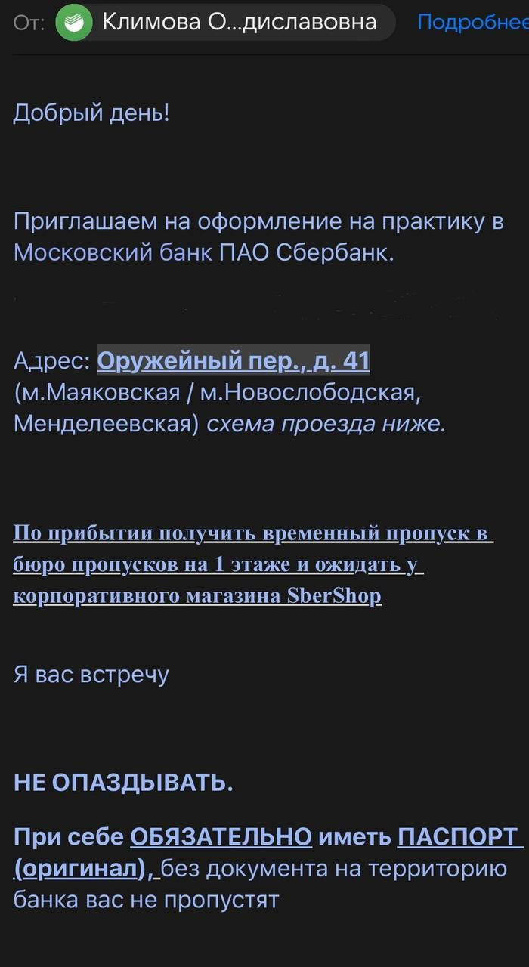

Рисунок 1 – Сообщение

05.09.24

Осуществлял определение с целями и задачами направленными на практику. Получал задание от руководителя на практику, записал это в содержание задания на практику

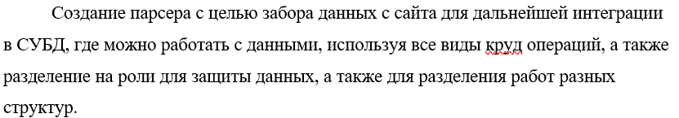

Рисунок 2 – Задание

09.09.24

Просматривал сайту, рассматривал варианты парсера, как можно реализовать перенос данных в БД

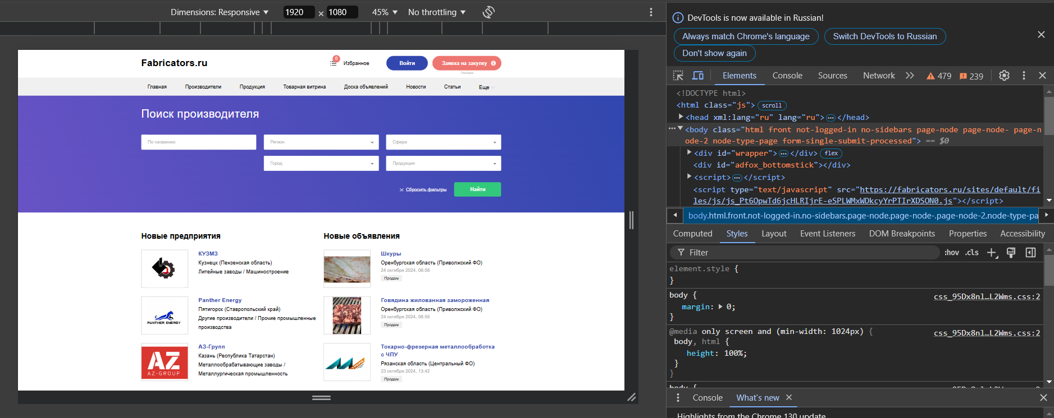

Рисунок 3 – Сайт

12.09.24

В этот день начал создавать код, где реализовал подключение к базе данных, автоматическое создание таблиц, а также начал разрабатывать интерфейс для создания роли администратора и пользователя

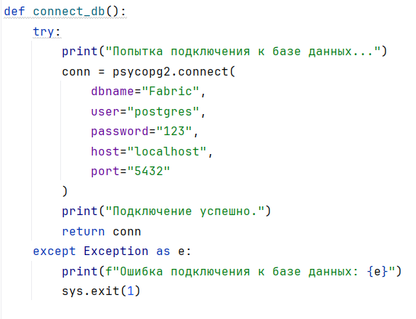

Рисунок 4 – Подключение к БД

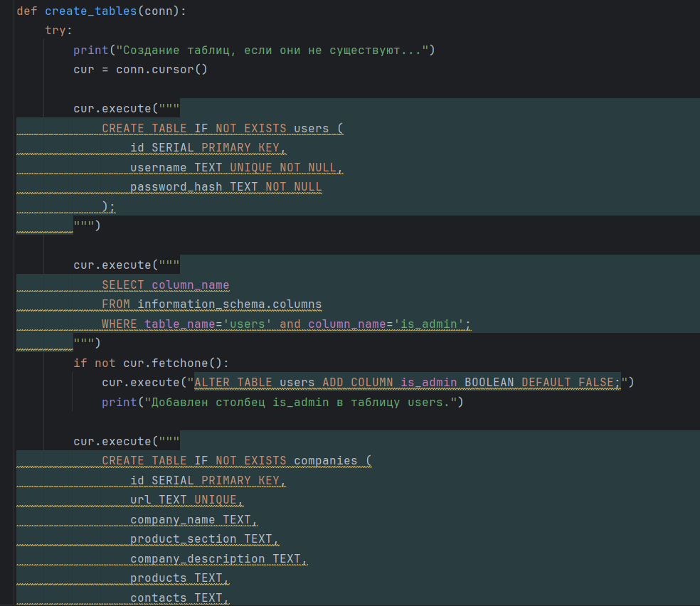

Рисунок 5 – Автоматическое создание таблиц

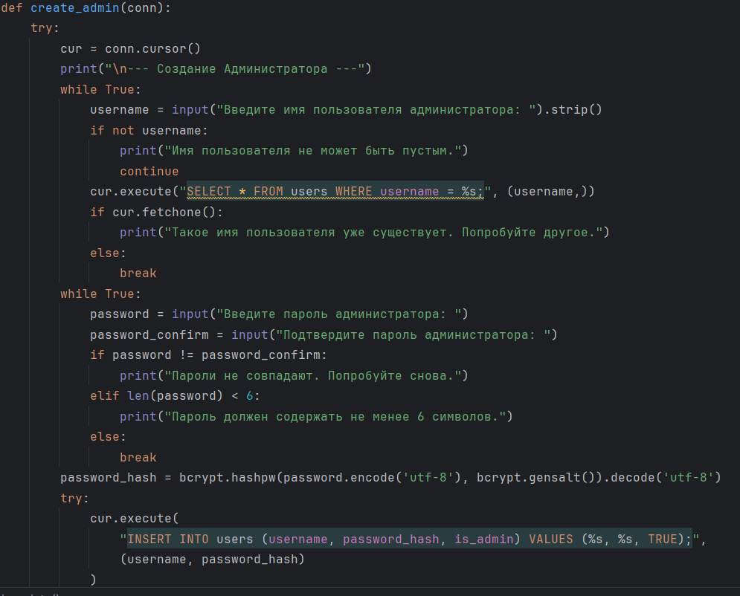

Рисунок 6 – Создание администратора

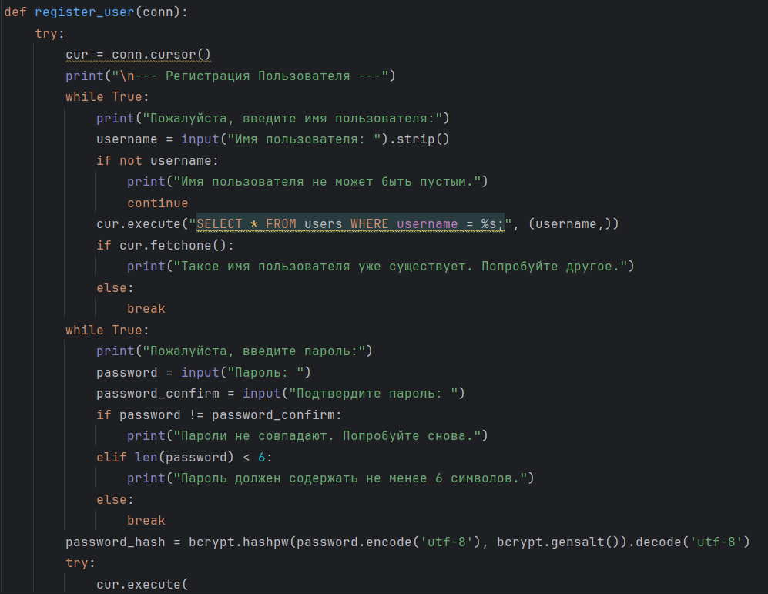

Рисунок 7 – Регистрация пользователя

16.09.24

Доработал интерфейс администратора, где сделал личный кабинет администратора с изменением, удаление и добавлением. Начал разработку интерфейса пользователя

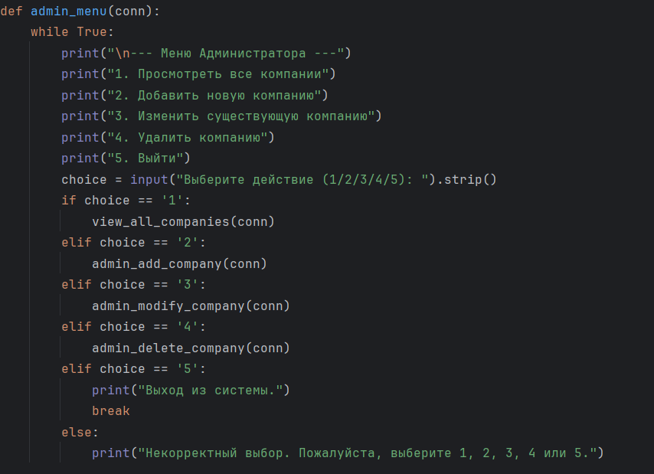

Рисунок 6 – Интерфейс администратора

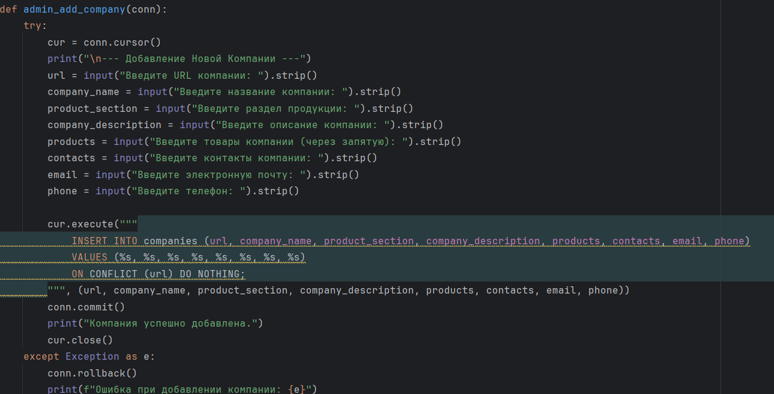

Рисунок 7 – Добавление новой компании

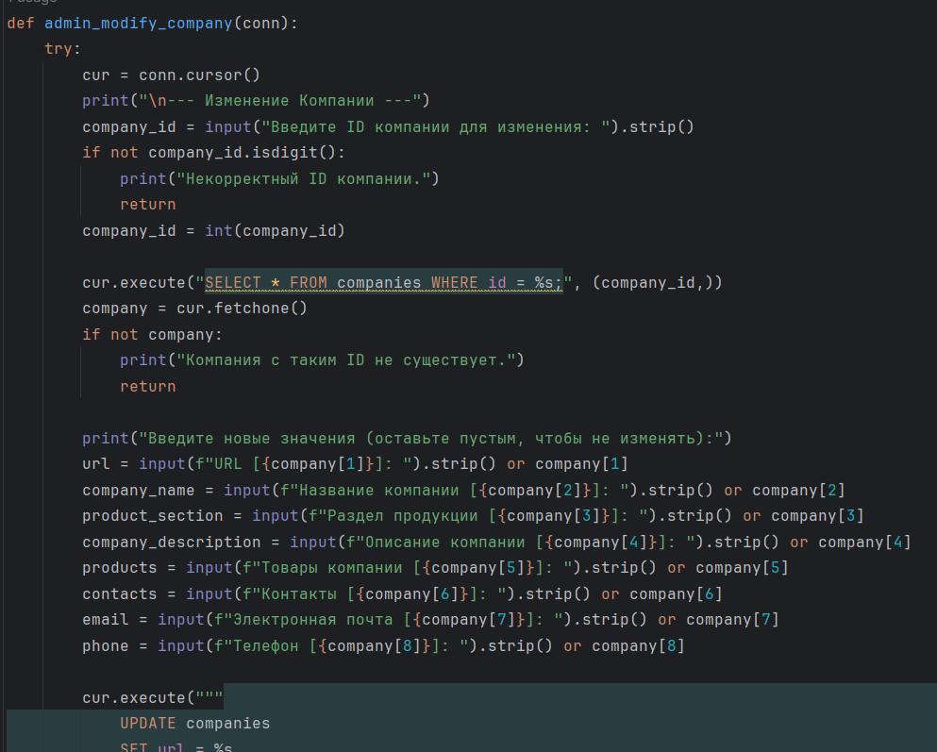

Рисунок 8 – Изменение компании

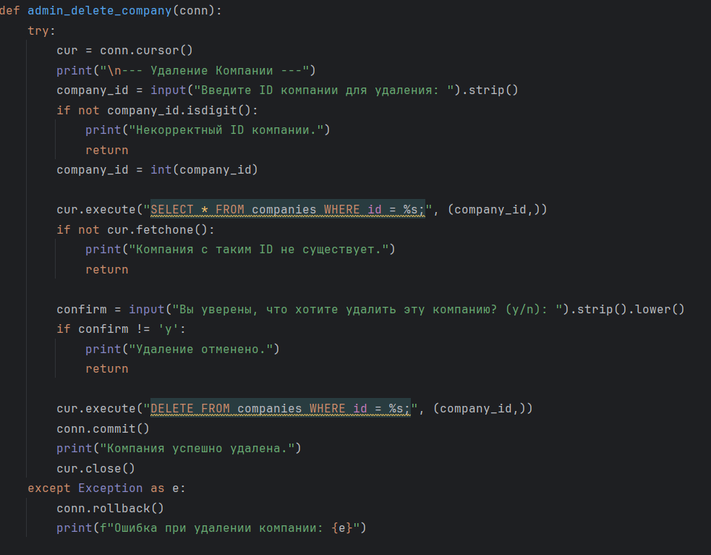

Рисунок 9 – Удаление

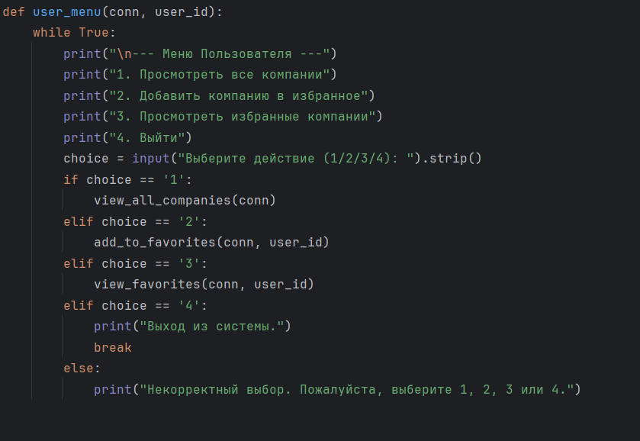

Рисунок 10 – Интерфейс пользователя

19.09.24

Создал меню авторизации, где можно было на выбор пройти авторизацию, либо регистрацию, либо продолжить без авторизации, где запускалась автоматически обновление информации в таблицах, в зависимости от страницы, которая представлена на определенном сайте

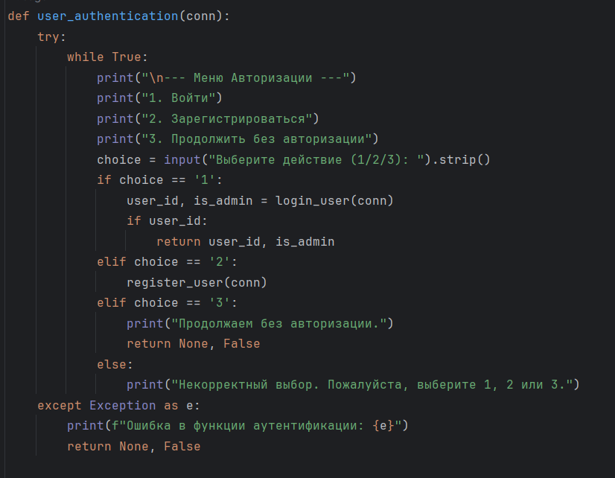

Рисунок 8 – Меню авторизации

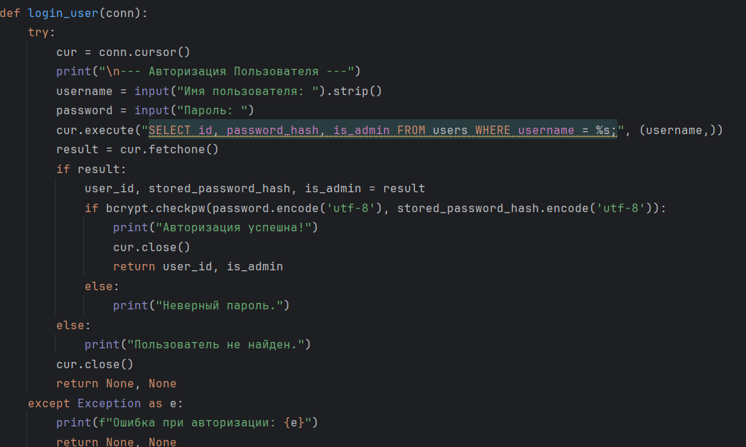

Рисунок 9 – Прохождение авторизации, где определяется роль пользователя

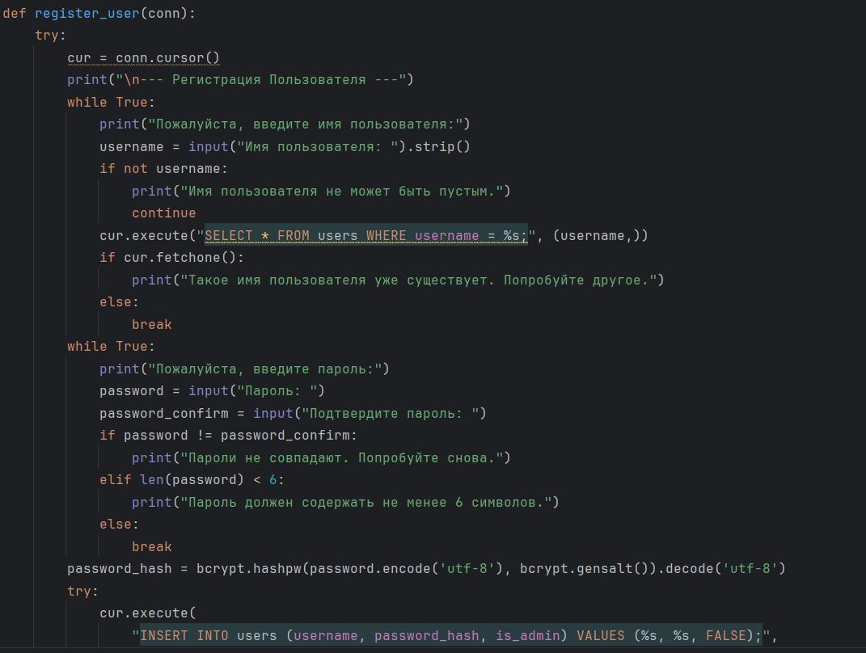

Рисунок 10 – Регистрация пользователей

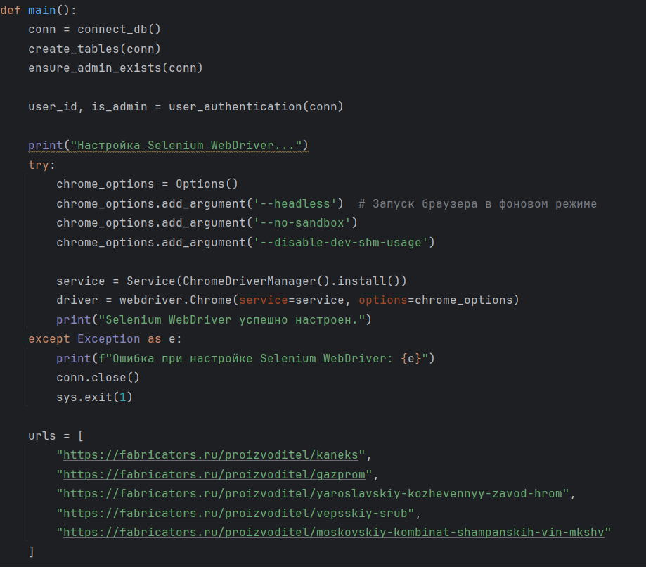

Рисунок 11 - Парсинг

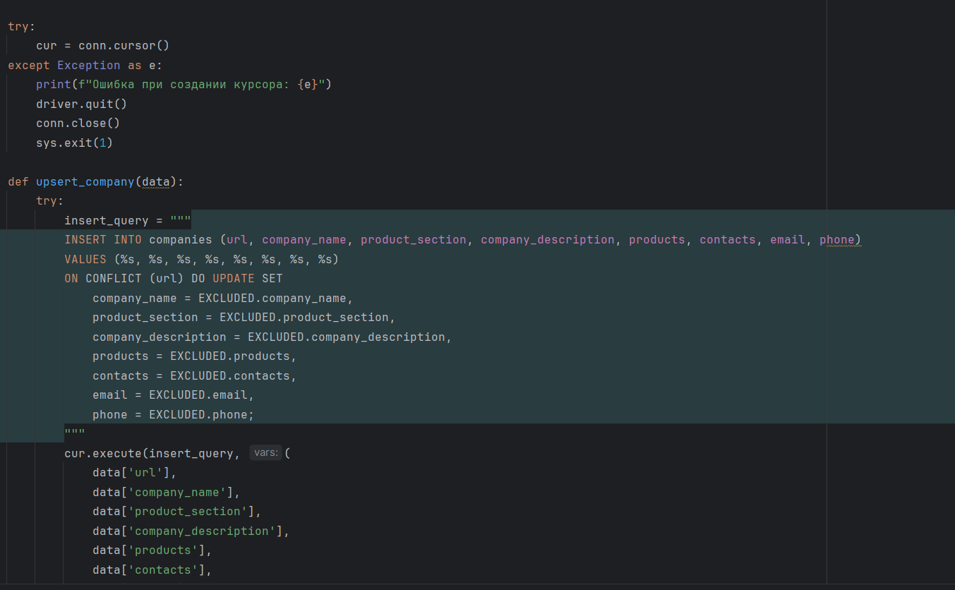

Рисунок 12 – Осуществление записи парсинга в БД

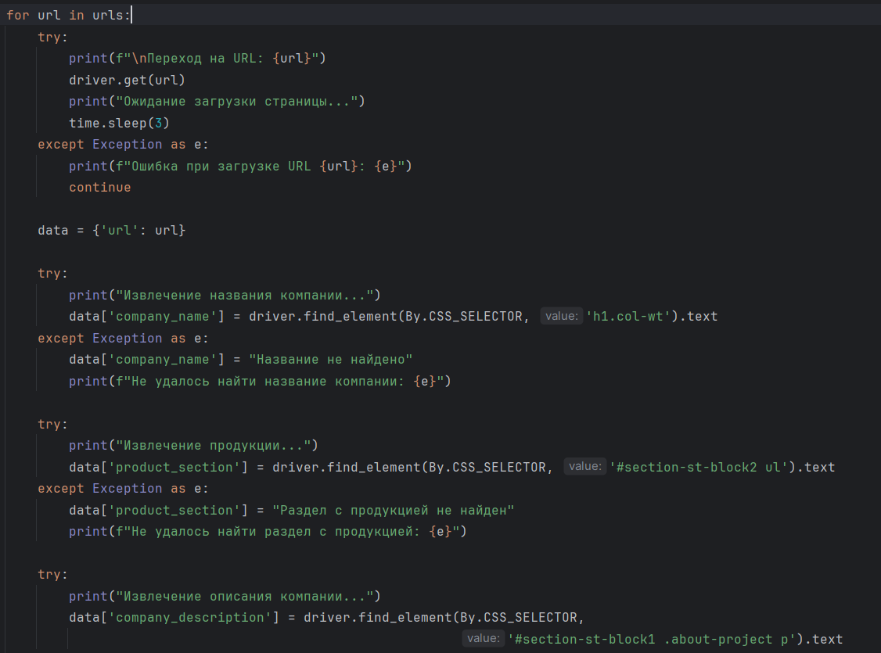

Рисунок 13 – Прописывание валидации для парсинга

14.10.24

Начал дорабатывать интерфейс пользователя, вывод таблиц из базы данных.

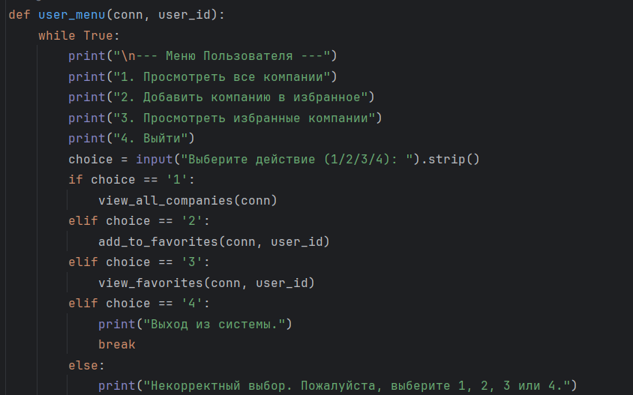

Рисунок 14 – Интерфейс пользователя

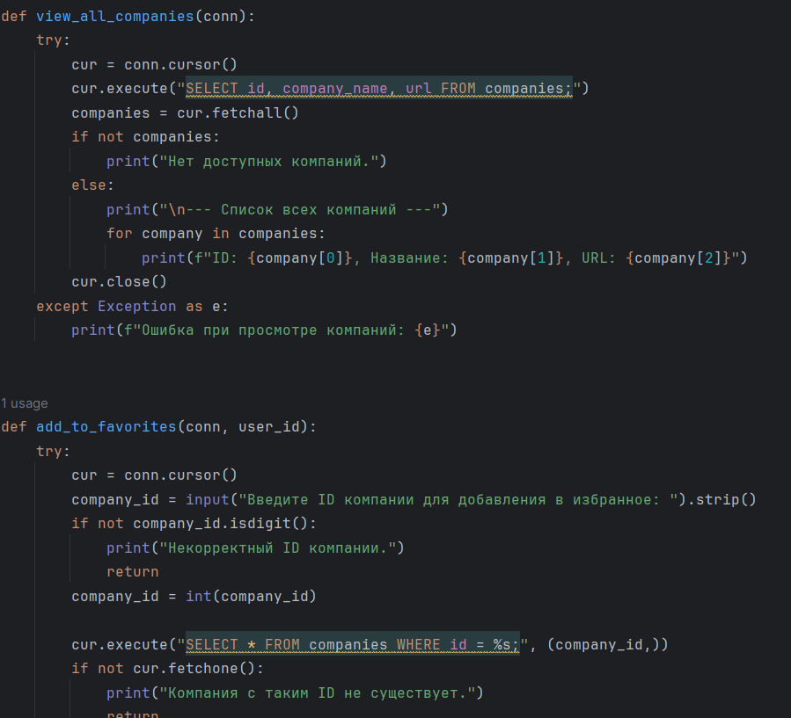

Рисунок 15 – Вывод компаний

17.10.24

Сделал добавление в избранное у пользователя, также сделал при добавлении конкретной компанией админом можно было подробно расписать все пункты, которые должны быть заполнены в БД.

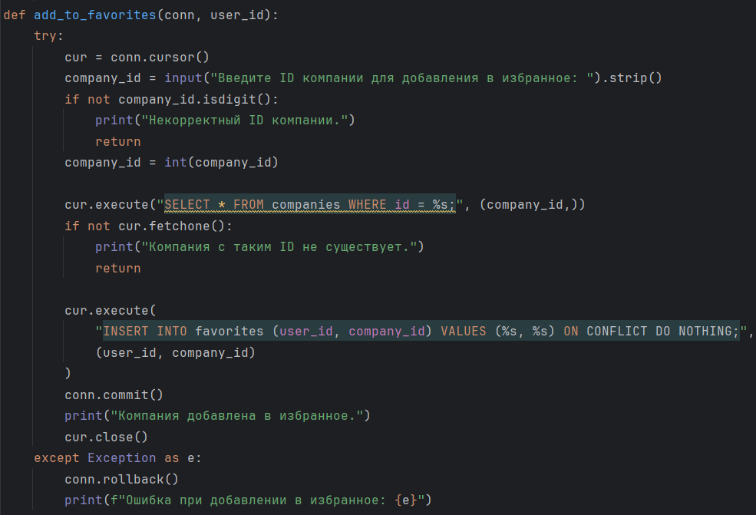

Рисунок 16 – Добавление в избранное

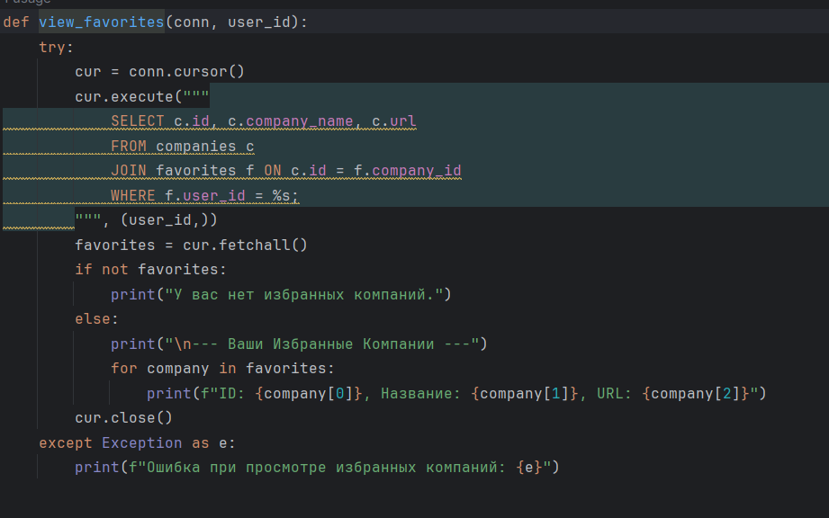

Рисунок 17 – Вывод компаний из избранного

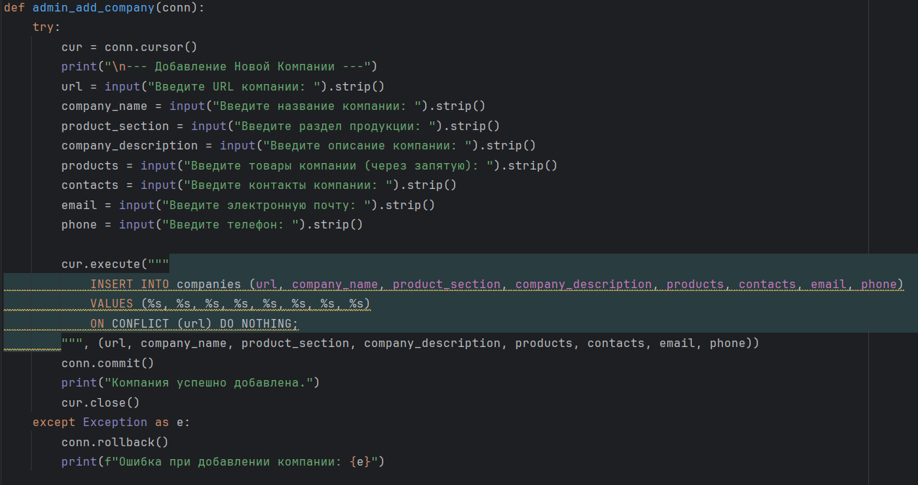

Рисунок 18 – Добавление компаний админом

21.10.24

Сделал защиту для паролей, для их дальнейшего шифрования, а также предостережения от дальнейшего вмешательства злоумышленника в устройство БД. Разработал тесты для тестирования БД на проверку работы функционала, вывода данных.



Рисунок 19 – Строка для защиты пароля, а также их дешифрования

24.10.24

Доделал валидацию для всех данных, так как нужна проверка на то, чтобы пользователь или администратор не делали каких-то ошибок в виде извлечения или ввода конкретных данных. Начал делать документы доделал дневник, отчет, титульный лист, приступил к разработке приложений для всей документации

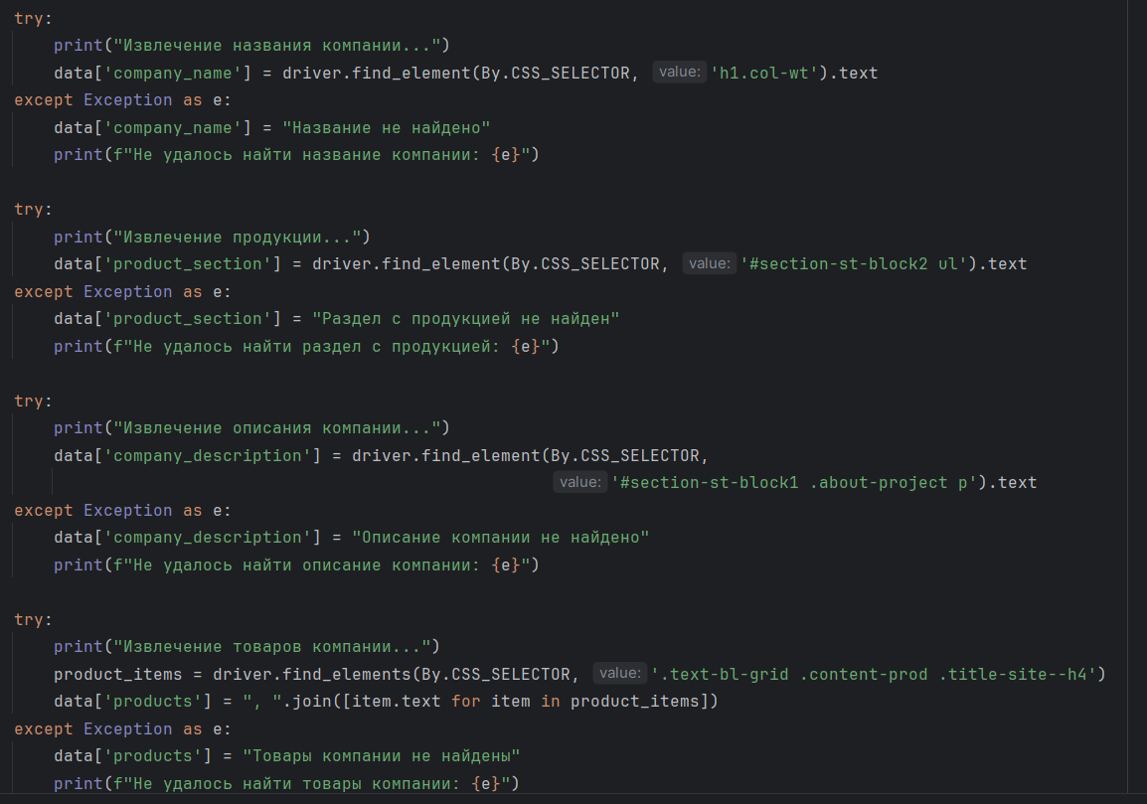

Рисунок 20 – Создание валидации

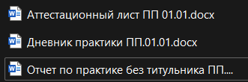

Рисунок 21 – Создание необходимых документов

28.10.24

Доделал текст программы, тестирование, скрипт БД, руководство пользователя.

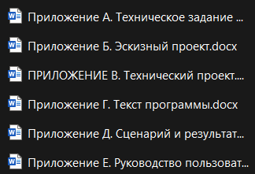

Рисунок 22 – Создание приложений

# ЗАКЛЮЧЕНИЕ

Практика проходила в организации ПАО «СБЕРБАНК», где была проведена разработка приложения для управления информацией о компаниях. Основной целью проекта было создание надежной и функциональной системы, обеспечивающей регистрацию и авторизацию пользователей, а также автоматизированный сбор и обновление данных о компаниях с использованием современных технологий.

В рамках своей работы разработал функционал для регистрации и авторизации пользователей, включая создание защищенных паролей с использованием библиотеки bcrypt и интеграцию с базой данных PostgreSQL через psycopg2. Это позволило обеспечить безопасность пользовательских данных и эффективное управление доступом к различным функциям приложения. Также реализована возможность создания и управления учетными записями администраторов, что обеспечило дополнительный уровень контроля и управления данными.

Особое внимание было уделено автоматизации сбора информации о компаниях с веб-сайтов с помощью Selenium WebDriver. Разработан скрипт, который автоматически посещает заданные URL, извлекает необходимую информацию о компаниях, такую как название, продукция, описание, контакты и другие детали, и сохраняет эти данные в базе данных. Это позволило значительно ускорить процесс обновления информации и снизить вероятность ошибок, связанных с ручным вводом данных.

Реализованы интерфейсы для пользователей и администраторов, обеспечивая удобный и интуитивно понятный доступ к функционалу приложения. Пользователи могут просматривать список компаний, добавлять избранные компании и управлять своими предпочтениями, в то время как администраторы имеют расширенные возможности для добавления, изменения и удаления информации о компаниях.

Все эти функциональные компоненты были разработаны с учетом современных требований к безопасности, производительности и удобству использования, что обеспечило высокое качество и надежность конечного продукта. Работа над проектом позволила существенно повысить навыки в области разработки веб-приложений, управления базами данных и автоматизации процессов с помощью инструментов веб-скрейпинга.

В процессе реализации проекта столкнулся с рядом вызовов, таких как обеспечение безопасности пользовательских данных и эффективное управление соединениями с базой данных. Эти задачи были успешно преодолены благодаря тщательному планированию и применению лучших практик программирования. В результате, проект не только достиг поставленных целей, но и стал ценным опытом, который значительно расширил мои профессиональные компетенции и подготовил меня к решению сложных задач в области разработки программного обеспечения.

# СПИСОК ИСПОЛЬЗУЕМЫЕХ МАТЕРИАЛЫ

1. JetBrains - IntelliJ IDEA: https://www.jetbrains.com/idea/ (Дата использования 23.05.2024)

2. Oracle - Java SE Documentation: https://docs.oracle.com/en/java/javase/index.html (Дата использования 24.05.2024)

3. Stack Overflow -Java: https://stackoverflow.com/questions/tagged/java (Дата использования 09.06.2024)

4. StackOverflow: https://stackoverflow.com (Дата использования 16.04.2023)

5. GitHub - Android Firebase Authentication: https://github.com/firebase/quickstart-android/tree/master/auth (Дата 23 использования: 28.05.24)

6. Фримен, Э. Изучаем программирование на JavaScript / Э. Фримен. - СПб.: Питер, 2016. - 96 c. (Дата использования: 15.05.23)

7. Oracle - Java™ Platform, Enterprise Edition (Java EE) 8: https://docs.oracle.com/javaee/8/index.html (Дата использования: 25.05.24)

8. Java - https://learn.javascript.ru (Дата использования 28.05.2024)

9. Герман, О.В. Программирование на Java и C# / О.В. Герман. - СПб.: BHV, 2012. - 512 c. (Дата использования: 20.05.24)

10. Соломон, М. Oracle Программирование на языке Java / М. Соломон. - М.: Лори, 2010. - 484 c. (Дата использования: 01.06.24)